**Web Ordering Setting korisiničko uputsto**

1. **Opšte**

Aplikacija Web Ordering Seting predstavlja upravljački aspekat Web Ordering procesa. U nastavku ovog teksta će biti opisano čime i na koji način aplikacija upravlja procesom poručivanja preko interneta. Aplikacija je organizovana u tzv tabovima, odnosno stranicama, a podaci svake sledeće stranice su direktno povezani sa sadržajem prethodne stranice i treba ih posmatrati u tom smislu. Aplikacija je postavljena na produkcionoj verziji FIS-a, a može joj se pristupiti samo kao WO korisnik.

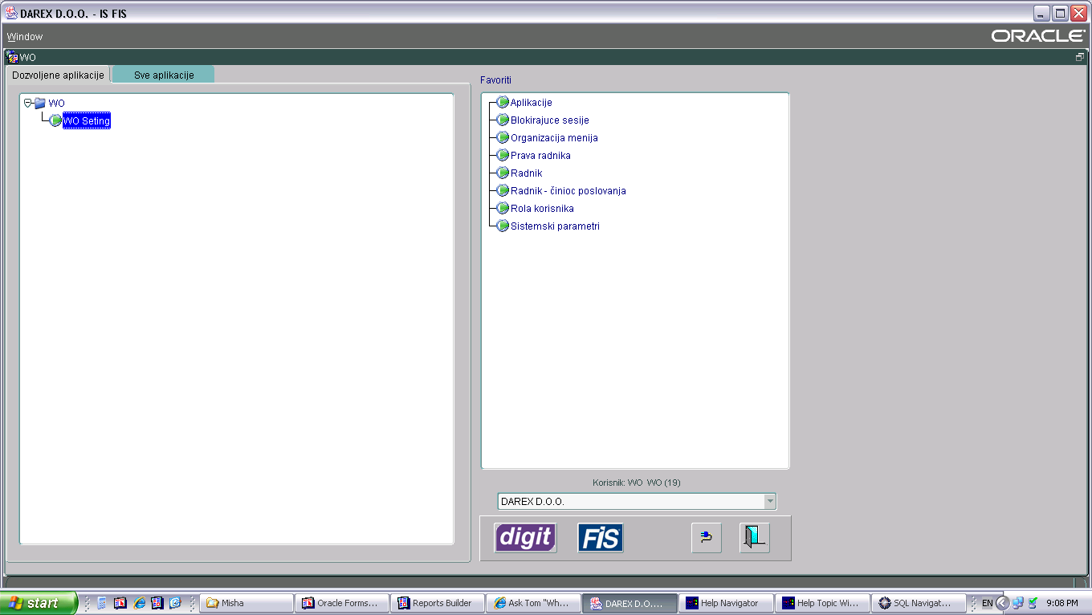

1. **Prijava kompanije klijenta WebOrdering aplilkacije**

Kompanija klijent Web Ordering aplikcije je kompanije čije se uslugi nuditi kroz aplikaciju. U slučaju Darexa to su kompanije: Darex, DarexMax, DarexHome, DarexItison.

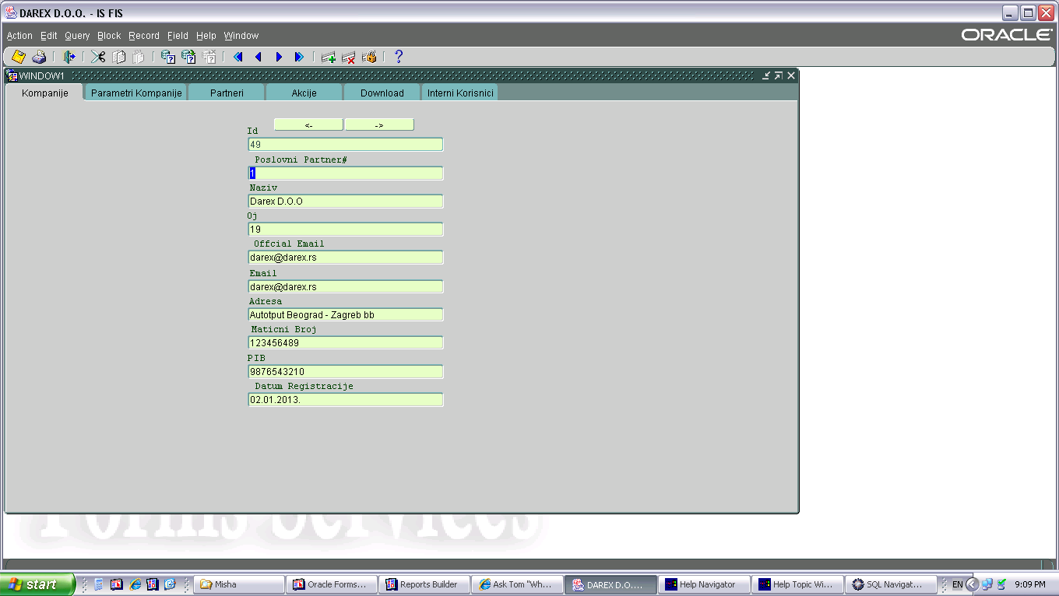

|  |  |
| --- | --- |
| **Atribut** | **Opis** |
|  |  |
| *Id* | Jedinstveni identifikator pojavljivanja. |
| *Poslovni Partner* | Ovaj atribut kreira direktnu vezu WO sa FIS-om. Svaka kompanija koja je korisnik WO ulsuga mora biti prijavljena u FIS sistem kao poslovni partner. Polje „Poslovni partner“ je podržano listom vrednost koja isčitava pojavljivanja poslovnih partnera iz FIS-a. |
| *Naziv* | Naziv poslvnog partnera se preslikava iz FIS-a na osnovu prethodno odabrane vrednosti u polje „Poslovni partner“ |
| *OJ* | Svaka kompanija unutar Darex sistema ima i svoju organizacionu schemu. Polje OJ kopira vrednost za root organizacionu jedinicu i to na osnovu odabrne vrednosti u polja „Poslovni partner“ |
| *Officao email* | Oficijalna email adresa kompanije. |
| *Email* | Dodatna informacija o alternativnoj email adresi kompanije. |
| *Adresa* | Adresa komapnije. |
| *Matični broj* | Matični broj kompanije |
| *PIB* | Poreski broj kompanije |
| *Datum regisgtracije* | Datum kada je kompanija registrovana kao korisnik. |

1. **Parametri za kompaniju i način plaćanja**

Svaka kompanija ima set karakteristika koje su jedinistvene za svaku komapniju. Stranica „parametri kompanija“ omogućava evidentiranje tih atributa. Vrednosti ovih parametara u najvećoj meri utiču na ponapanje web orderinga što će dodatno biti opisano u tabeli niže.

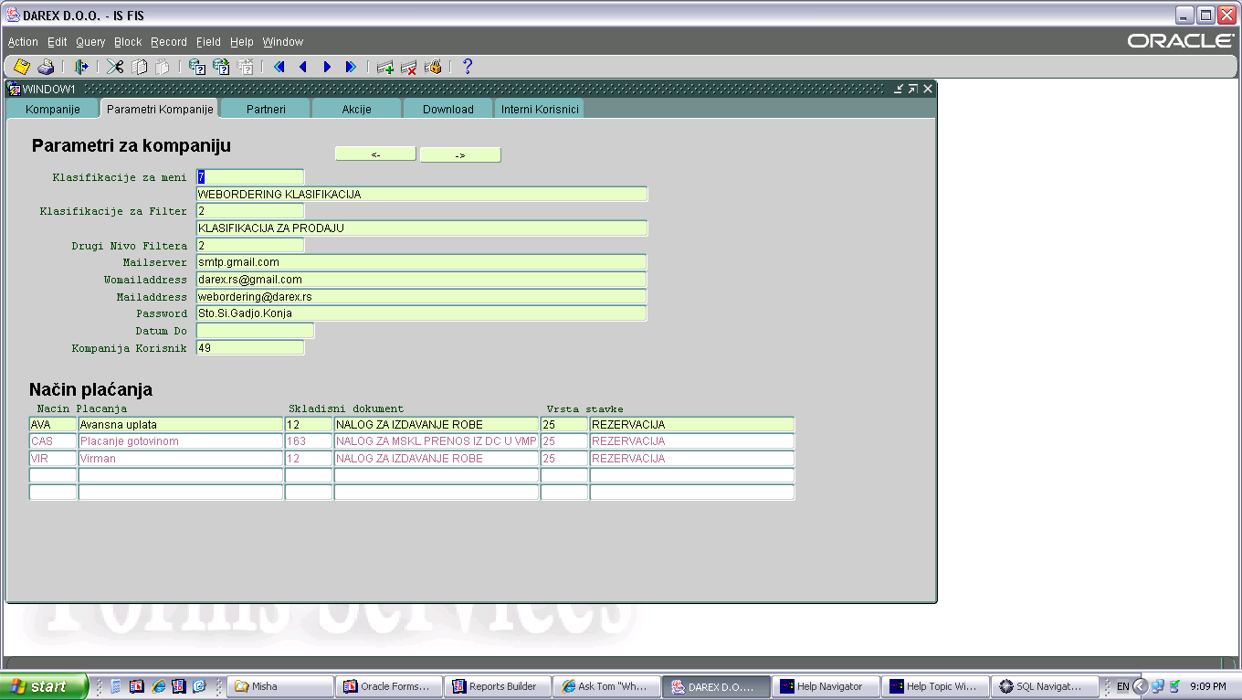

|  |  |
| --- | --- |
| **Atributi** | **Opis** |
| **Parametri za kompaniju** | |
|  |  |
| *Klasifikacija za meni* | Web ordering aplikacija raspolaže menijem koji se pojavljuje u levom delu osnovne stranice u obliku stabla. Meni je zapravo preslikavanje koncepta klasifikacije iz FIS-a. U ovo polje se unosi vrsta klasifikacije koja će biti preslikana u obliku menija na Web Orderingu. Trenutna vrednost je 7 (WO klasifikacija) za kompaniju Darex, ali svaka kompanija će imati svoju vrstu klasifikacije, odnosno meni (npr. Darex ima vk = 7, za DarexHome bi bila 77...itd) |
| *Klasifiakcija za filter* | Ovaj atribut definiše vrednosti osnovnog filtera u WO apllikaciji koji se takoođe oslanja na koncept FIS kalsifiakcije. Za Darex to je klasifikacija 2, odnosno prodajna klasifikacija koja klasifikuje proizvode po brendu. |
| *Drugi nivo filtera* | Filter u WO aplikaijci je složen u smislu da je moguće napraviti selekciju proizvoda na osnovu dva nivoa klasifikacije zadate u prethodnom polju. Način funkcionisanja:   * Ukoliko se u polje „Klasifikacija za filter“ unese vrednost 2, u WO aplikaciji će polje filter biti popunjeno prvim nivoom ove klasifikacije (uobičajeno brendovi) * Kako je klasifikacija moguće sastavljena iz više nivoa u polju „Drugi nivo filtera“ se definiše koji je nivo klasifikacije 2 koji će se prikazati u polju „Grupa proizvoda“ |
| *Mailserver, Womailaddress, Mailaddress, Password* | Grupa polja koja definiše sa kog mail accounta će se slati maiovi obaveštenja krajnjim korisnicima aplikacije. |
| *Datum Do* | Datum do kojeg važi tekući set parametara. |
| **Način Plaćanja** | |
| *Način* | Način plaćanja |
| *Skladišni dokument* | Vrsta skladišnog dokumenta koji se generiše ako rezultat potvrde korpe, a u zavisnosti od izabranog načina plaćanja. |
| *VrstaStavke* | Vrsta stavke za skladišni dokument koji se generiše. |

1. **Poslovni parteneri i eksterni korisnici**

Svaka kompanija koja je korisnik Web Ordering aplikacije ima mogoćnost da evidentira sopstveni skuppartnera kojima će dozovliti naručivanje robe preko web-a. U tabu partneri se evidentiraju svi neophodni podaci kako bi partneri imali pristup Web Ordering aplikaciji. Na ovoj stranici se evidentiraju i tzv eksterni korisnici. Svaki eskterni korisnik je direktno povezan sa poslovnim partnerom i pristup WO aplikaciji mu omogućava naručivanje robe samo za partnera za koji je povezan.

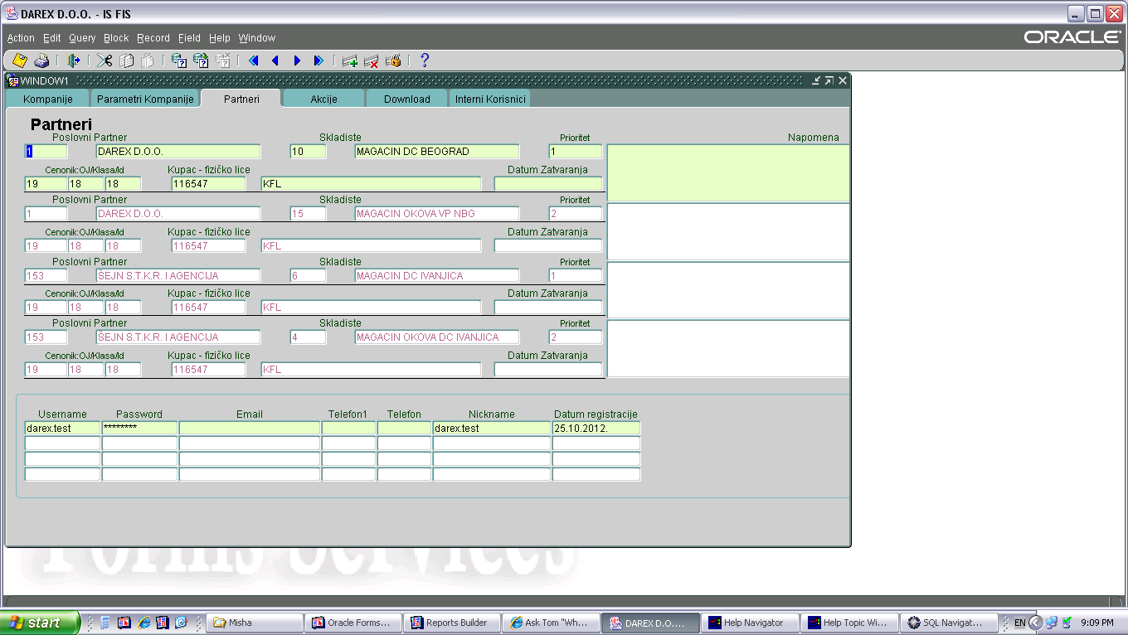

|  |  |
| --- | --- |
| **Atributi** | **Opis** |
| **Partneri** | |
|  |  |
| *Poslovni partner* | Šifra poslvonog partnera |
| *Skladište* | Skladište iz kojeg je moguće isporučiti robu partneru |
| *Prioritet* | Prioritet se odnosi na prioritet skladišta s obzirom da je za jedanog poslvonog partnera moguće odobrititi isporuku iz više skladišta. |
| *Cenovnik* | Cenovnik po kom će se obračunavatai vrednost kopre za konkretnog partnera. |
| *Kupac – fizičko lice* | U slučaju CAS plaćanja za poslovni parner se evidentira fzičko lice, a ne konkretni kupac. |
| *Napomena* | Napomena |
| **Eksterni korisnici** | |
| *Username* | Korisničko ime |
| *Password* | Pasvord |
| *Email* | Email korisnika |
| *Telefon* | Telefon korisnika |
| *Telefonmobilni* | Mobilni telefon korisnika |
| *Nickname* | Nick name |
| *Datum registracije* | Datum kada je korisnik registrovan |

1. **Akcije**

Na stranici „Akcije“ je moguće izdvojiti određeni skup proizvoda po određenom kriterijumu. Posledice izdvajanja proizvoda po određenom kriterijumu će ibit objašnjene u tabeli.

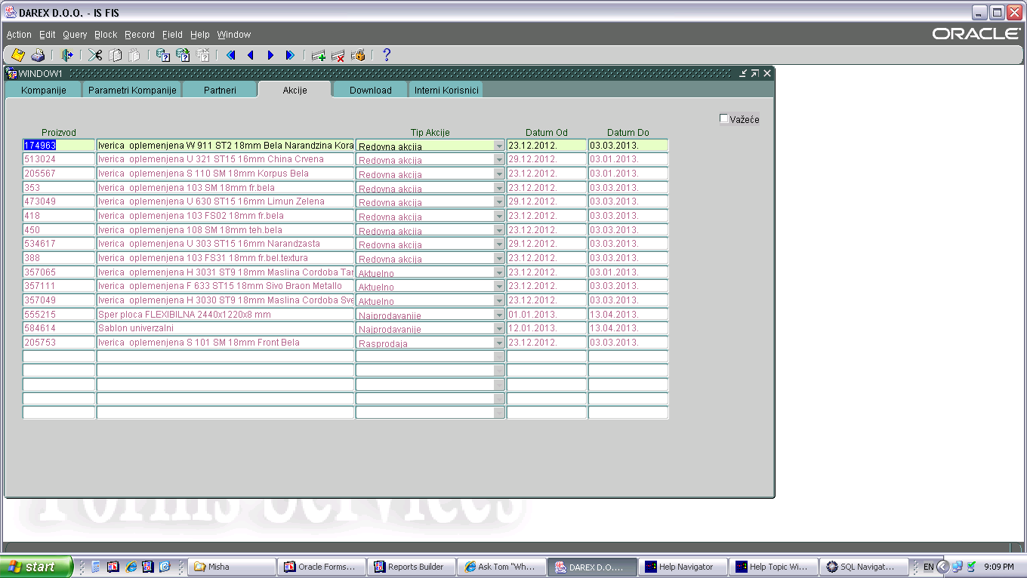

|  |  |  |
| --- | --- | --- |
| **Atribut** | **Opis** | |
|  |  | |
| *Proizvod* | Šifra proizvoda | |
| *Tip Akcije* | AKCIJA | Redovna akcija za koju postoji link na WO aplikacije koji prikazuje sve proizvode koji su na akciji |
| RASPRODAJA | Vrsta akcije sa nižim cenama u odnosu na osnovnu akciju. Postoji link na WO aplikacije koji prikazuje sve proizvode koji su na rasprodaji |
| NOVO | Izdvaja proizvode u posebnom prikazu na WO aplikaciji. |
| AKTUELNO | Izdvaja proizvode u posebnom prikazu na WO aplikaciji. |
| DEKOR MESECA | Izdvaja proizvod u posebnom prikazu u WO aplikaciji. |
| IZDVOJENA AKCIJA | Proizvodi koji se ponašaju u skladu sa osnovnom akcijom, ali se takođe izdvajaju u poebnom prikazu u WO aplikaciji. |
| NAJPRODAVANIJE | Izdvaja proizvode u posebnom prikazu u WO aplikaciji |
| *Datum Od* | OD kog datuma važi akcija | |
| *Datum Do* | Do kog datuma važi akcija. | |

1. **Downloads**

Downloads definiše sadržaj stranice „Downloads“ Web ordering aplikacije. Web stranica je organizovana u tipove downloada i konkretni download i na identičan način je to podržano u setingu. Web stranica je definisana tako da je moguće prikazati samo tri tipa downloada te je potrebno voditi računa da se za svaku kompaniju korisnik u bloku za definisanje tipa ne pojavljuje više od tri važeća tipa downloada.

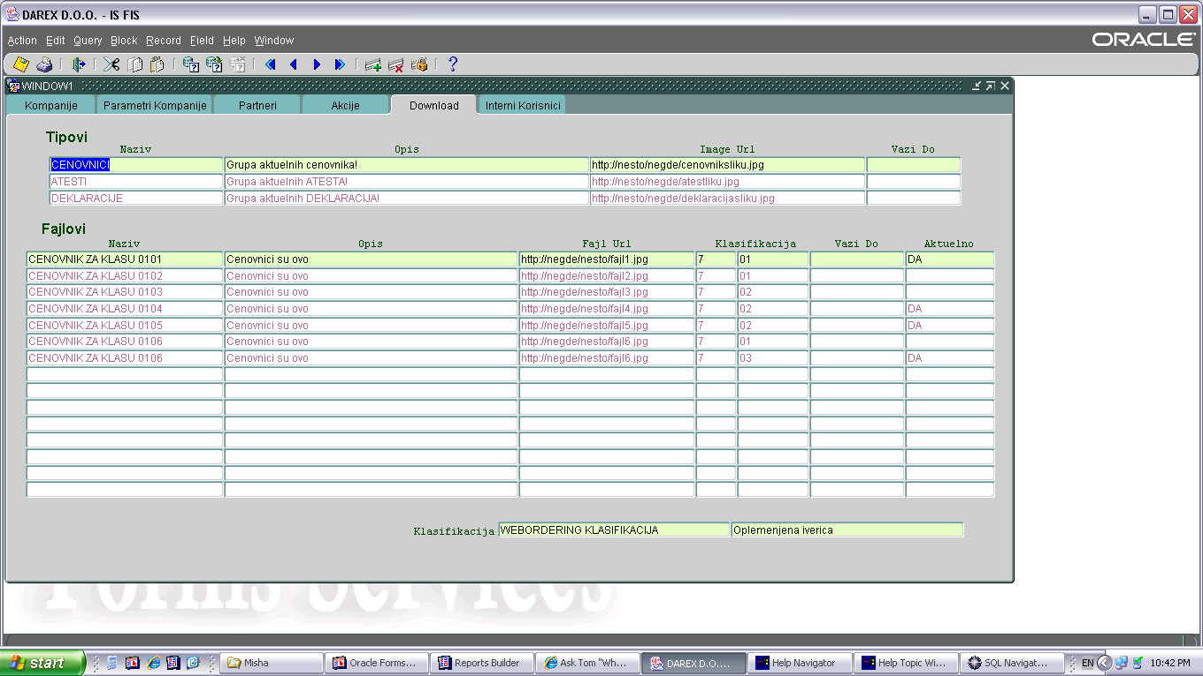

|  |  |
| --- | --- |
| **Atributi** | **Opis** |
| **Tipovi** | |
|  |  |
| *Naziv* | Naziv tipa Downloada. |
| *Opis* | Kratak opis tipa. |
| *Image Url* | Tipovi downloada u WO apliakciji se prikazuju u oblike slike ispod koje stoji link do konkretnih fajlova. Ovo polje definiše koja je slika koja će se pojavljivati na WO stranici za download. |
| *Važi do* | Do kog datum važi konkretan tip. Posle isteka tog datuma tip se više neće pojavljivati. |
| **Fajlovi** | |
| *Naziv* | Naziv fajla u obliku u kom će se pojavaiti na WO Download stranici |
| *Opis* | Kratak opis fajla. |
| *Fajl URL* | Putanja na kojoj se nalazi fajl koji kkorisnik može da downloaduje |
| *Vrsta klasifikacije i konkretna klasifiakcija* | Ovi atributi nisu obavezni , ali okmogućavaju grupisanje fajlova za download na način na koji to predviđa |
| *Važi do* | Pose isteka ovog datum download fajla viš enije moguć |
| *Aktuelno* | Defiiše skup fajlova koji će se pojaviti na stranici „Aktuelno“ u WO aplikaciji. |

1. **Interni korisnici**

Ova stranica nije povezana sa kompanijom i definiše interne korisnike Darex sistema koji mogu da koriste Web ordering aplikaciju. Pravo na konkretnu kompaniju za ove korisnike se proverava kroz ROJ rolu u FIS-u.

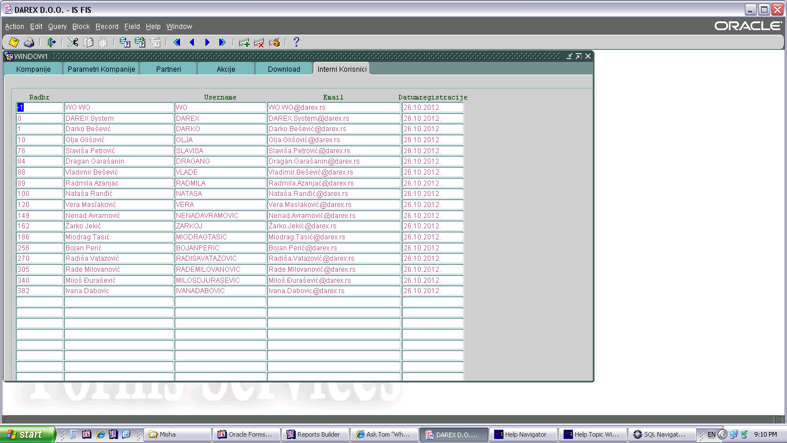

|  |  |
| --- | --- |
| **Atributi** | **Opis** |
|  |  |
| *Radnik* | Radnik Darex sistem koji je ujedno korinik WO aplikacije. |
| *Username* | Korisničko ime ovih korisnika mora biti preuzeto u FIS-u zbog konzistentne provere prava. |
| *Email* | Email adresa radnika |
| *Datum registracije* | Kada je radnik registrovan kao korisnik aplikacije. |